[**Andy's Blog**](http://www.21andy.com/blog)

[Blog](http://www.21andy.com/blog) » [技术](http://www.21andy.com/blog/category/technology) » 实时股票数据接口大全

[**实时股票数据接口大全**](http://www.21andy.com/blog/20090530/1313.html)

时间：2009-05-30 15:16:58   类别：[技术](http://www.21andy.com/blog/category/technology)   访问：41,581 views   [RSS 2.0](http://www.21andy.com/blog/20090530/1313.html/feed)   [评论](http://www.21andy.com/blog/20090530/1313.html#respond)

**实时股票数据接口大全**

股票数据的获取目前有如下两种方法可以获取:  
1. http/javascript接口取数据  
2. web-service接口

**1.http/javascript接口取数据**

**1.1Sina股票数据接口**

以大秦铁路（股票代码：601006）为例，如果要获取它的最新行情，只需访问新浪的股票数据  
接口：

http://hq.sinajs.cn/list=sh601006

这个url会返回一串文本，例如：

var hq_str_sh601006="大秦铁路, 27.55, 27.25, 26.91, 27.55, 26.20, 26.91, 26.92,   
22114263, 589824680, 4695, 26.91, 57590, 26.90, 14700, 26.89, 14300,  
 26.88, 15100, 26.87, 3100, 26.92, 8900, 26.93, 14230, 26.94, 25150, 26.95, 15220, 26.96, 2008-01-11, 15:05:32";

这个字符串由许多数据拼接在一起，不同含义的数据用逗号隔开了，按照程序员的思路，顺序号从0开始。

0：”大秦铁路”，股票名字；  
1：”27.55″，今日开盘价；  
2：”27.25″，昨日收盘价；  
3：”26.91″，当前价格；  
4：”27.55″，今日最高价；  
5：”26.20″，今日最低价；  
6：”26.91″，竞买价，即“买一”报价；  
7：”26.92″，竞卖价，即“卖一”报价；  
8：”22114263″，成交的股票数，由于股票交易以一百股为基本单位，所以在使用时，通常把该值除以一百；  
9：”589824680″，成交金额，单位为“元”，为了一目了然，通常以“万元”为成交金额的单位，所以通常把该值除以一万；  
10：”4695″，“买一”申请4695股，即47手；  
11：”26.91″，“买一”报价；  
12：”57590″，“买二”  
13：”26.90″，“买二”  
14：”14700″，“买三”  
15：”26.89″，“买三”  
16：”14300″，“买四”  
17：”26.88″，“买四”  
18：”15100″，“买五”  
19：”26.87″，“买五”  
20：”3100″，“卖一”申报3100股，即31手；  
21：”26.92″，“卖一”报价  
(22, 23), (24, 25), (26,27), (28, 29)分别为“卖二”至“卖四的情况”  
30：”2008-01-11″，日期；  
31：”15:05:32″，时间；

一个简单的JavaScript应用例子:

<script type="text/javascript" src="http://hq.sinajs.cn/list=sh601006" charset="gb2312"></script>  
<script type="text/javascript">  
     var elements=hq_str_sh601006.split(",");  
    document.write("current price:"+elements[3]);  
</script>

这段代码输出大秦铁路（股票代码：601006）的当前股价

current price:14.20

如果你要同时查询多个股票，那么在URL最后加上一个逗号，再加上股票代码就可以了；比如你要一次查询大秦铁路（601006）和大同煤业（601001）的行情，就这样使用URL：

http://hq.sinajs.cn/list=sh601003,sh601001

查询大盘指数，比如查询上证综合指数（000001）：

http://hq.sinajs.cn/list=s_sh000001

服务器返回的数据为：

var hq_str_s_sh000001="上证指数,3094.668,-128.073,-3.97,436653,5458126";

数据含义分别为：指数名称，当前点数，当前价格，涨跌率，成交量（手），成交额（万元）；

查询深圳成指数：

http://hq.sinajs.cn/list=s_sz399001

对于股票的K线图，日线图等的获取可以通过请求http://image.sinajs.cn/…./…/*.gif此URL获取，其中*代表股票代码，详见如下：

查看日K线图：

http://image.sinajs.cn/newchart/daily/n/sh601006.gif

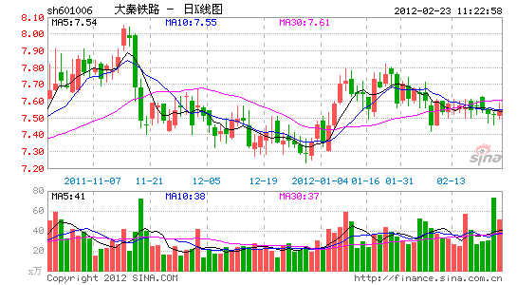

分时线的查询：

http://image.sinajs.cn/newchart/min/n/sh000001.gif

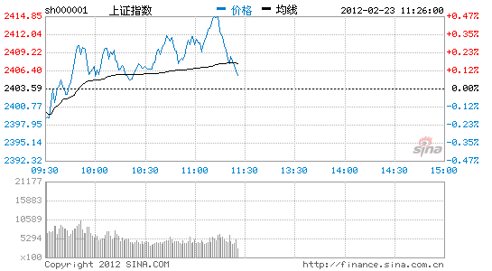

日K线查询：

http://image.sinajs.cn/newchart/daily/n/sh000001.gif

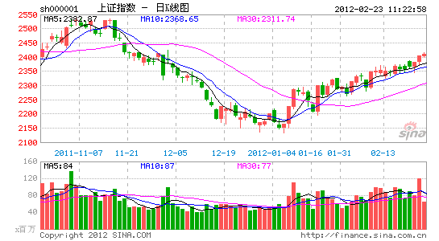

周K线查询：

http://image.sinajs.cn/newchart/weekly/n/sh000001.gif

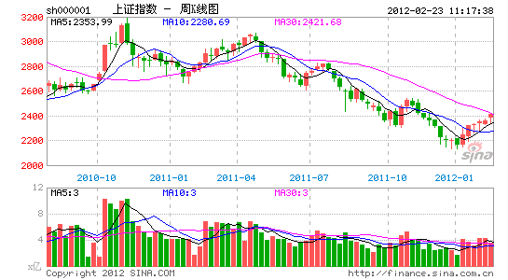

月K线查询：

http://image.sinajs.cn/newchart/monthly/n/sh000001.gif

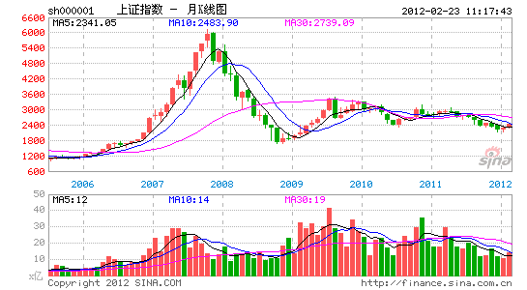

**1.2 Baidu&Google的财经数据**  
在baidu, google中搜索某只股票代码时，将会在头条显示此股票的相关信息，例如在google搜索601006时，  
第一条搜索结果如下图：  
通过点击左边的图片我们发现会将此图片链接到sina财经频道上，也就是说google股票数据的获取也是从sina获取。后经抓包分析，发现google也是采用1.1中介绍的接口。

Baidu的股票数据来自baidu的财经频道  
<http://stock.baidu.com/>

**Tags:** [API](http://www.21andy.com/blog/tag/api), [接口](http://www.21andy.com/blog/tag/%e6%8e%a5%e5%8f%a3), [股票](http://www.21andy.com/blog/tag/%e8%82%a1%e7%a5%a8)

本文地址: <http://www.21andy.com/blog/20090530/1313.html>

» 上一篇：[《我的团长我的团》全43集 真正最高清版本MKV下载](http://www.21andy.com/blog/20090528/1312.html)

» 下一篇：[股票开盘时间](http://www.21andy.com/blog/20090601/1314.html)

**19 评论 to “实时股票数据接口大全”**

1. *leo* [于 2009-07-12 21:53:53](http://www.21andy.com/blog/20090530/1313.html#comment-30260) 发表:

楼主，你是否知道hq.sinajs.cn做没做处理？为什么我用firefox打开http://hq.sinajs.cn/list=sh601006速度非常快，但是我用程序打开wxWidgets类库（C++代码）却要耗时大概20秒出头啊？

[Reply](javascript:void(0))

1. *Andy* [于 2009-07-14 11:13:57](http://www.21andy.com/blog/20090530/1313.html#comment-30266) 发表:

你的程序问题, 多研究下HTTP协议, 新浪对请求的报头都没判断好像  
但我一般采集都是真实模拟完整的信息的

[Reply](javascript:void(0))

1. *case* [于 2009-08-31 14:38:22](http://www.21andy.com/blog/20090530/1313.html#comment-30367) 发表:

博主您好，有个小证券社区项目请您付费协助.  
不知是否可以百忙当中给予支持！  
望能给我留个联系方式，我的邮箱317322000@qq.com

[Reply](javascript:void(0))

1. *kaihua* [于 2010-01-11 03:12:28](http://www.21andy.com/blog/20090530/1313.html#comment-30799) 发表:

1.1中的代码可用，那么如何实现不断的更新呢？比如每隔5秒获得一次信息。请指教。谢谢。

[Reply](javascript:void(0))

1. *kgd2010* [于 2010-03-12 13:57:14](http://www.21andy.com/blog/20090530/1313.html#comment-31040) 发表:

能给我一个百度的下载字符串吗？

[Reply](javascript:void(0))

1. *本科生* [于 2010-03-20 22:48:32](http://www.21andy.com/blog/20090530/1313.html#comment-31095) 发表:

我想请问一下，如同刚才所说“比如你要一次查询大秦铁路（601006）和大同煤业（601001）的行情”之后，如果我想把他们两个的当前股价相加，应该怎么做呢？谢谢！无限感激！

[Reply](javascript:void(0))

1. *vison* [于 2010-05-14 16:13:58](http://www.21andy.com/blog/20090530/1313.html#comment-31502) 发表:

您好！请问就只有深圳和上海的数据吗？是否有提供港股数据接口？？如果有，请教一下~谢谢啊~急。。。

[Reply](javascript:void(0))

1. *ben* [于 2010-05-16 12:41:07](http://www.21andy.com/blog/20090530/1313.html#comment-31512) 发表:

发现很难得到总盘和流通盘的数据，不好计算换手率。

[Reply](javascript:void(0))

1. *denial* [于 2010-05-26 16:33:36](http://www.21andy.com/blog/20090530/1313.html#comment-31579) 发表:

太爽了，多谢！

[Reply](javascript:void(0))

1. *Jack* [于 2010-08-23 16:47:14](http://www.21andy.com/blog/20090530/1313.html#comment-31763) 发表:

嘿 会开发的可以联系我吗？我们交流交流

[Reply](javascript:void(0))

*ChenYz* 于 2010-08-28 12:00:09 回复:

呵呵，是你么？

[Reply](javascript:void(0))

1. *Cwal* [于 2010-08-30 12:48:12](http://www.21andy.com/blog/20090530/1313.html#comment-31774) 发表:

楼主你好，请问你的QQ号是多少？有些问题想请教你……

[Reply](javascript:void(0))

1. *Chow* [于 2010-12-14 14:06:47](http://www.21andy.com/blog/20090530/1313.html#comment-32018) 发表:

那么如何实现不断的更新呢？比如每隔5秒获得一次信息。请指教。谢谢

[Reply](javascript:void(0))

1. *qq.289433542* [于 2010-12-21 16:59:18](http://www.21andy.com/blog/20090530/1313.html#comment-32054) 发表:

楼主:你好!  
我的问题和楼上的一样:  
如何实现不断的更新呢？比如每隔5秒获得一次信息。请指教。谢谢

[Reply](javascript:void(0))

1. *qq:515520788* [于 2010-12-30 10:53:17](http://www.21andy.com/blog/20090530/1313.html#comment-32107) 发表:

楼主您好，请问返回中文如："大秦铁路"，在asp.net里面如何解码？

[Reply](javascript:void(0))

1. *jssay* [于 2011-01-06 16:13:58](http://www.21andy.com/blog/20090530/1313.html#comment-32121) 发表:

web-service接口呢?

[Reply](javascript:void(0))

1. *carl* [于 2011-04-02 12:53:37](http://www.21andy.com/blog/20090530/1313.html#comment-32292) 发表:

提供一种新的方式，直接与通达信藕合。行情准确、稳定且全面。

[Reply](javascript:void(0))

1. *carl* [于 2011-04-02 13:00:41](http://www.21andy.com/blog/20090530/1313.html#comment-32293) 发表:

请于这里下载演示。http://www.vbgood.com/thread-102830-1-1.html

[Reply](javascript:void(0))

1. *Sum* [于 2012-01-06 10:36:26](http://www.21andy.com/blog/20090530/1313.html#comment-32858) 发表:

能否联系我下呢？有合作需求

[Reply](javascript:void(0))

**发表评论**

窗体顶端

名字 **\***   邮箱 **\***











[Cancel](javascript:void(0))

窗体底端

* [**订阅**](http://feed.21andy.com)
  + [订阅到Google Reader](http://www.google.com/reader/view/feed/http:/feeds2.feedburner.com/21andycom)
  + [订阅到鲜果](http://www.xianguo.com/subscribe.php?url=http://feeds2.feedburner.com/21andycom)
  + [订阅到抓虾](http://www.zhuaxia.com/add_channel.php?url=http://feeds2.feedburner.com/21andycom)
  + [订阅到bloglines](http://www.bloglines.com/sub/http:/feeds2.feedburner.com/21andycom)
  + [订阅到my yahoo](http://add.my.yahoo.com/rss?url=http://feeds2.feedburner.com/21andycom)
  + [订阅到netvibes](http://www.netvibes.com/subscribe.php?url=http://feeds2.feedburner.com/21andycom)
  + [订阅到Email](http://feedburner.google.com/fb/a/mailverify?uri=21andycom&loc=en_US)
* **分类**
  + [SEO](http://www.21andy.com/blog/category/seo)
  + [wordpress](http://www.21andy.com/blog/category/wordpress)
  + [技术](http://www.21andy.com/blog/category/technology)
    - [PHP](http://www.21andy.com/blog/category/technology/php)
    - [WEB标准](http://www.21andy.com/blog/category/technology/web-standard)
    - [其他](http://www.21andy.com/blog/category/technology/other)
    - [域名空间](http://www.21andy.com/blog/category/technology/domain-hosting)
    - [购物系统](http://www.21andy.com/blog/category/technology/shopping-cart)
  + [收藏](http://www.21andy.com/blog/category/collection)
    - [源码收藏](http://www.21andy.com/blog/category/collection/sound-code)
    - [网站收藏](http://www.21andy.com/blog/category/collection/website)
    - [脚本收藏](http://www.21andy.com/blog/category/collection/script)
    - [软件收藏](http://www.21andy.com/blog/category/collection/software)
  + [生活](http://www.21andy.com/blog/category/life)
    - [文摘](http://www.21andy.com/blog/category/life/tabloid)
    - [铁观音](http://www.21andy.com/blog/category/life/tikuanyin)
    - [随笔](http://www.21andy.com/blog/category/life/essay)
    - [音乐电影](http://www.21andy.com/blog/category/life/media)
  + [网赚](http://www.21andy.com/blog/category/make-money)
* **页面**
  + [Google Custom Search](http://www.21andy.com/blog/google-custom-search)
  + [WordPress下载](http://www.21andy.com/blog/wordpress-download)
  + [标签云](http://www.21andy.com/blog/tag)
  + [留言本](http://www.21andy.com/blog/guestbook)
  + [网站地图](http://www.21andy.com/blog/sitemap)
  + [资源下载](http://www.21andy.com/blog/downloads)
  + [我是谁](http://www.21andy.com/blog/about-me)
  + [烟台·养马岛](http://www.21andy.com/blog/yantai-yangmadao)

© 2000-2012 [21Andy.com](http://www.21andy.com) All Rights Reserved. [Entry RSS](http://www.21andy.com/blog/feed)  [Comment RSS](http://www.21andy.com/blog/comments/feed)   
powered by [WordPress](http://wordpress.org/) 34 queries. 0.052 seconds.   [Subscribe RSS](http://www.21andy.com/blog/feed/)